**СОДЕРЖАНИЕ**

ВВЕДЕНИЕ 3

1. Анализ предметной области организации 5

2. Анализ бизнес-процессов предметной области 6

3. Анализ программного продукта предметной области 7

4.Разработка и оформление предложений по расширению функциональности программного продукта 8

5. Оформление технического задания. Формирование требований к сайту в соответствии с нормативными документами, ГОСТами и ТЗ 9

6. Разработка и модификация программного продукта 10

7.Выполнение тестирования и оптимизации программного кода с использованием специализированных программных средств. Работа с системой управлениями версий 17

8. Планирование, проведение и оформление результатов ревьюирования и тестирования программных продуктов 18

9.Проведение проверки кроссбраузерности и адаптивности программного продукта 19

10.Формирование программной документации. Составление справочного руководства на программный продукт 21

ЗАКЛЮЧЕНИЕ 22

СПИСОК ИСПОЛЬЗОВАННЫХ ИСТОЧНИКОВ 23

ПРИЛОЖЕНИЕ А

ПРИЛОЖЕНИЕ Б

# **ВВЕДЕНИЕ**

Производственная практика по «ПМ 03 Ревьюирование программных продуктов» проходила в организации ЗАО «ЦеСИС НИКИРЭТ» в период с 13.12.2022 г. по 26.12.2022 г.

Целью производственной практики явилось получение практического опыта в части освоения квалификации по виду профессиональной деятельности «Ревьюирование программных продуктов» и соответствующих профессиональных компетенций:

1. Осуществлять ревьюирование программного кода в соответствии с технической документацией.
2. Выполнять измерение характеристик компонент программного продукта для определения соответствия заданным критериям.
3. Производить исследование созданного программного кода с использованием специализированных программных средств с целью выявления ошибок и отклонения от алгоритма.
4. Проводить сравнительный анализ программных продуктов и средств разработки, с целью выявления наилучшего решения согласно критериям, определенным техническим заданием.

Главной целью производственной практики является закрепление и совершенствование приобретенных в процессе обучения профессиональных умений, обучающихся по специальности, развитие общих и профессиональных компетенций, освоение современных производственных процессов, адаптация обучающихся к конкретным условиям деятельности организация различных организационно-правовых форм.

Задачи производственной практики:

1. Приобретение практического опыта;
2. Создание сайта в формате Landing Page для выбранного продукта компании;
3. Тестирование разработанного сайта.

Актуальность создания сайта обуславливается развитием информационных технологий в настоящее время. Выведение предпринимательской и коммерческой деятельности в онлайн сейчас – залог успеха. Клиентам намного удобнее сотрудничать с компанией, которая обладает собственным веб-сайтом, изучать всю необходимую информацию, как о самой фирме, так и об услугах непосредственно при помощи веб-ресурса.

Актуальность разработки сайта объясняется следующими факторами:

* + Привлечение клиентов;
  + Повышение уровня обслуживания клиентов;
  + Удобство предоставления информации;
  + Улучшение имиджа компании.

Объект исследования - организация ЗАО «ЦеСИС НИКИРЭТ», специализирующаяся на разработке, проектировании, производстве и монтаже инженерно-технических комплексов физической защиты периметров объектов различного назначения.

Предмет исследования – разработка сайта компании с учетом потребностей коммерческой деятельности компании. Организация предоставила задание на разработку лэндинга, который предоставлял бы посетителям возможность подробнее ознакомиться с выбранным ими продуктом компании.

В данной работе использовались сравнительный и практический метод исследования, из которых нашли применение методы сравнительного анализа, синтеза и моделирования.

# **Анализ предметной области организации**

Производственная практика проходила в компании ЗАО «ЦеСИС НИКИРЭТ». Предприятие специализируется на проектировке, разработке и производстве комплексов инженерно-технических средств физической защиты и охраны объектов различного назначения и степени важности.

Основной вид деятельности компании - разработка и производство изделий для защиты человеческих жизней и материальных ценностей.

Компания использует в своей работе комплексный подход и предоставляет обширный спектр услуг и продукции: анализ угроз, монтаж, разработка общей концепции безопасности, участие в совершенствовании и модернизации комплекса для обеспечения безопасности периметра и т.п.

Проектным отделом предприятия разрабатываются сотни проектных решений по применению выпускаемой продукции во всех климатических регионах РФ, грунтах и условиях для объектов любого уровня ответственности.

Закрытое Акционерное Общество «Центр специальных инженерных сооружений научно-исследовательского и конструкторского института радиоэлектронной техники» («ЦеСИС») г. Пенза, ул. Чаадаева, д. 62 учреждено Федеральным государственным унитарным предприятием «НИИ физических измерений» (Российское авиационное космическое агентство) и Федеральным государственным унитарным предприятием «Научно-исследовательский и конструкторский институт радиоэлектронной техники» (Федеральное агентство по атомной энергии).

Руководитель организации: директор Арефкин Дмитрий Игоревич.

**2. Анализ бизнес-процессов предметной области**

Анализ бизнес-процессов (АБП) – это методика, которая предполагает анализ коммерческой деятельности субъекта хозяйствования с целью понимания процессов, лежащих в ее основе, и повышения эффективности и результативности деятельности субъекта хозяйствования. АБП описывает задействованные процессы, участвующие стороны, обмениваемую информацию, а также создаваемую в процессе документацию.  
АБП широко применяется крупными компаниями при оказании различных консультационных услуг и при реализации каких-либо проектов.

Анализ бизнес-процессов используется для документации неявных знаний, регистрации ранее не задокументированных процессов, анализа отдельных действий и данных.

Анализ бизнес-процессов производился при помощи диаграмм IDEF0.

IDEF0 — методология функционального моделирования (англ. function modeling) и графическая нотация, предназначенная для формализации и описания бизнес-процессов. Отличительной особенностью IDEF0 является ее акцент на соподчиненность объектов.

Были разработаны диаграммы двух типов:

* Контекстная диаграмма - определяет границу между системой или частью системы и ее средой, показывая объекты, которые взаимодействуют с ней (Рис. 1);
* Диаграмма декомпозиций - показывает комплекс, процесс, организацию, предметную область данных или другой тип объекта, разбитый на более подробные компоненты более низкого уровня (Рис. 2).

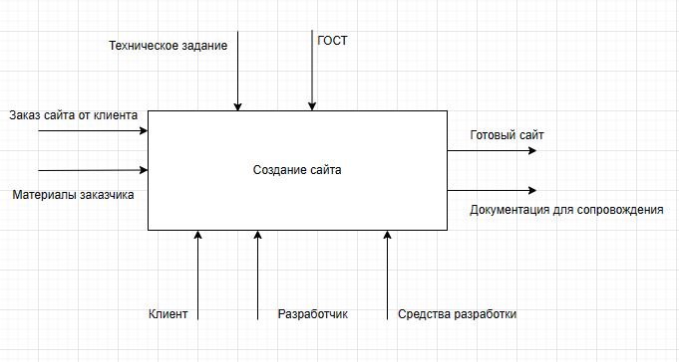

Рисунок 1 - Контекстная диаграмма

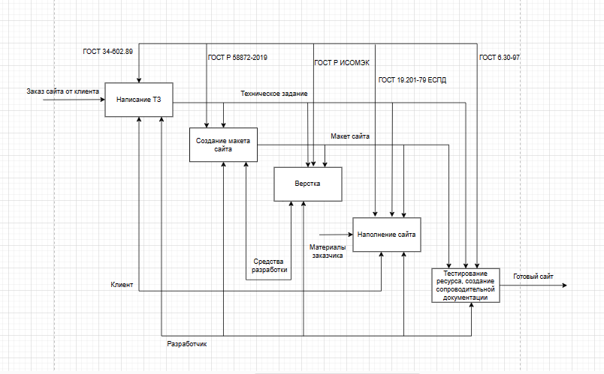

Рисунок 2 – Диаграмма декомпозиции

# **Анализ программного продукта предметной области**

ЗАО «ЦеСИС НИКИРЭТ» выполняет работы по строительству КИТСО объектов различного уровня ответственности и обладает обширным спектром услуг и продукции.

Компания располагает широкой клиентской базой, соответственно для предоставления необходимой потребителю информации и обширного ассортимента продукции и услуг, у компании существует собственный веб-сайт. Сайт содержит в себе информацию о компании, контактные данные, последние новости предприятия, список предоставляемых услуг, отзывы о работе компании. Снимок экрана готового ресурса представлен в Приложении Б.

Сайт выдержан в сине-белых тонах и придерживается минималистичного, строгого стиля.

На сайте присутствует раздел, содержащий в себе продукцию и услуги компании. Было замечено, что при выборе определенного продукта предоставляется скудный набор информации, оформленный в непрезентабельном виде.

При изучении продукции потенциальным клиентом ему необходимо изучить подробное описание, его преимущества перед аналогами, ознакомиться с отзывами. Отсутствие подобной информации в доступной форме может привести к потере клиента.

Исходя из этого было выдвинуто решение о расширении функциональности данного программного ресурса предприятия.

# **Разработка и оформление предложений по расширению функциональности программного продукта**

В результате анализа программного продукта компании была замечена недоработка блока с информацией о продукции компании.

Исходя из этого, выдвинуто предложение по созданию одностраничного сайта в формате Landing Page для демонстрации определенного продукта, который будет содержать информацию о продукте и его преимуществах.

Лендинг прост в разработке, не требует разработки сложного дизайна и архитектуры сайта, обладает более высокой конверсией по сравнению с традиционными сайтами, т.е. большая доля посетителей достигает поставленной на лендинге цели.

Было принято решение придерживаться следующей структуры сайта:

* Главная страница, содержащая изображение продукта;
* Секция, рассказывающая о преимуществах товара, описывающая его характеристики;
* Блок с информацией о компании, сведениями о процессе производства;
* Слайдер, представляющий отзывы клиентов компании;
* Секция с товарами, которые так же могут понравиться посетителю страницы;
* Подвал сайта, включающий в себя навигацию, блок с актуальными новостями компании, форму подписки на рассылку и ссылки на страницы компании на других ресурсах.

Таким образом, процесс создания ресурса будет состоять из создания технического задания, проектировки макета сайта, верстки программного продукта, наполнения готового сайта, тестирования ресурса на работоспособность и дальнейшего создания сопроводительной документации.

# **Оформление технического задания. Формирование требований к сайту в соответствии с нормативными документами, ГОСТами и ТЗ**

Техническое задание (ТЗ) — исходный документ на проектирование технического объекта (изделия). ТЗ устанавливает основное назначение разрабатываемого объекта, его технические характеристики, показатели качества и технико-экономические требования, предписание по выполнению необходимых стадий создания документации (конструкторской, технологической, программной и т. д.) и её состав, а также специальные требования. Техническое задание является юридическим документом — как приложение включается в договор между заказчиком и исполнителем на проведение проектных работ и является его основой: определяет порядок и условия работ, в том числе цель, задачи, принципы, ожидаемые результаты и сроки выполнения.

Создание технического задания регулируется ГОСТОМ - государственным стандартом, формулирующим требования государства к качеству продукции, работ и услуг.

ГОСТ 34.602.89 «Техническое задание на создание автоматизированной системы» и ГОСТ 19.201-78 «Техническое задание. Требования к содержанию и оформлению» – основные стандарты, регулирующие создание технического задания на территории России.

Составленное техническое задание представлено в Приложении А

# **Разработка и модификация программного продукта**

Следуя установленному процессу разработки сайта, первым этапом стало создание технического задания. Готовое техническое задание представлено в Приложении А.

Следующим этапом стала проектировка макета будущего ресурса.

Третьим этапом в разработке программного продукта стала верстка сайта в соответствии с макетом.

Верстка лендинга продукта компании ЗАО «ЦеСИС НИКИРЭТ»

Первым шагом в верстке лэндинга была шапка сайта по макету. На ней расположено навигационное меню. Макет шапки сайта (рис. 3):



Рисунок 3 – Макет шапки сайта

Ниже представлен код шапки сайта (рис. 4):

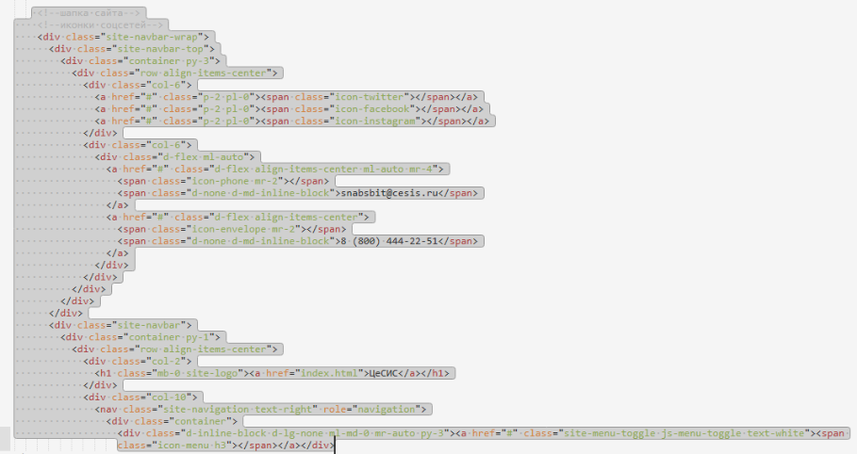

Рисунок 4 - Код шапки сайта

Вторым этапом в верстке программного продукта стал макет главной

секции сайта с названием продукта. Макет первой секции сайта (рис. 5):



Рисунок 5 - Макет главной секции

Одним из промежуточных шагов стало написание кода первой секции сайта (рис. 6):

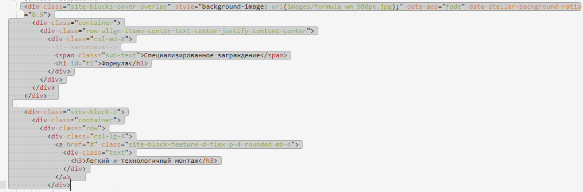

Рисунок 6 - Код главной секции

Следующим этапом стал макет секции с преимуществами товара. Макет секции «Преимущества» (рис. 7):

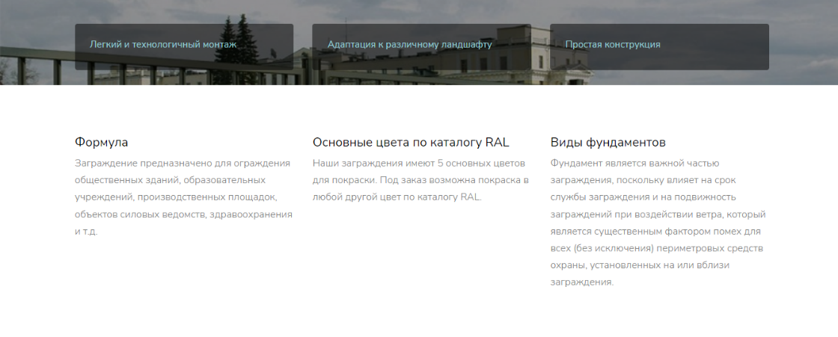

Рисунок 7 - Макет секции «Преимущества»

Был написан код секции «Преимущества» (Рис. 8):

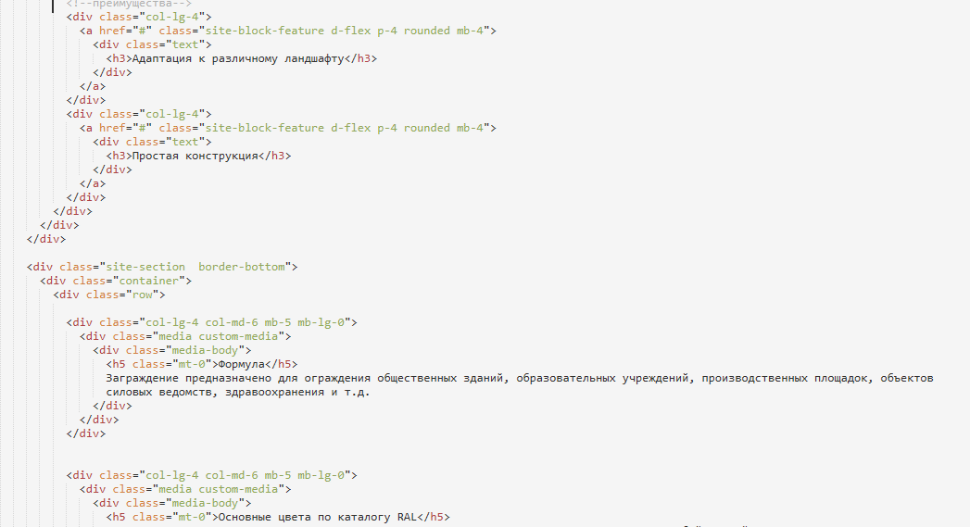

Рисунок 8 - Код секции «Преимущества»

Четвертым этапом в верстке информационного ресурса стал макет секции «Наша компания». Макет секции «Наша компания» (Рис. 9):

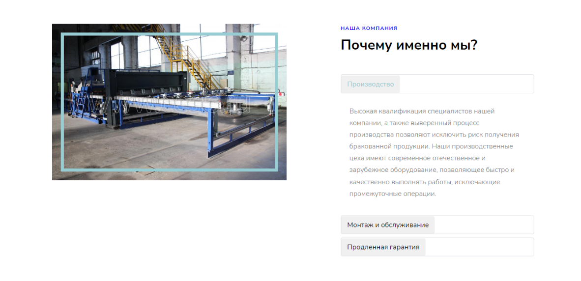

Рисунок 9 - Макет секции "Наша компания"

Ниже - готовый код секции «Наша компания» (рис. 10):

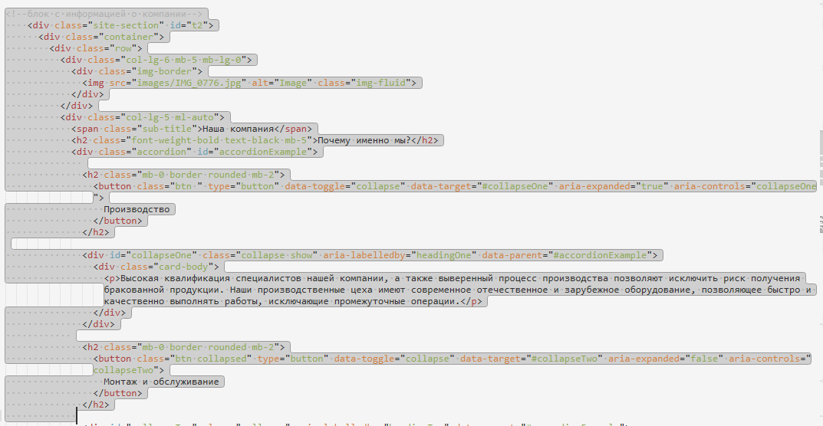

Рисунок 10 - Код секции "Наша компания"

Пятым этапом в верстке программного продукта был макет секции «Отзывы». Макет секции «Отзывы» (рис. 11):

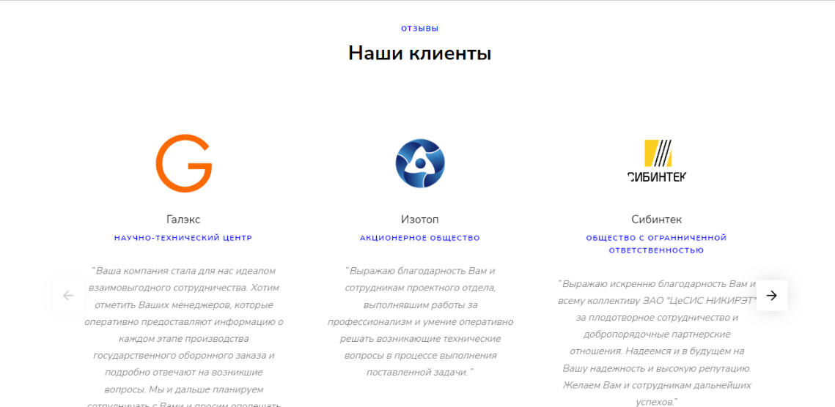

Рисунок 11 - Макет секции "Отзывы"

Готовый код секции «Отзывы» описывает создание слайдера (рис. 12):

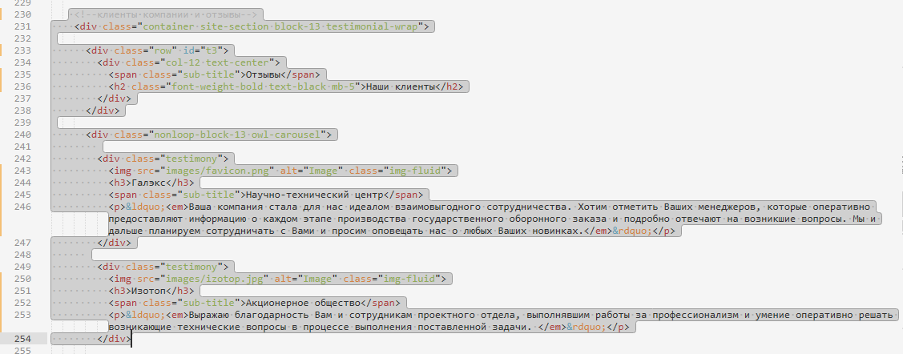

Рисунок 12 - Код секции "Отзывы"

Следующим этапом в верстке веб-сайта стал макет секции «Наша продукция». Макет секции «Наша продукция» (рис. 13):

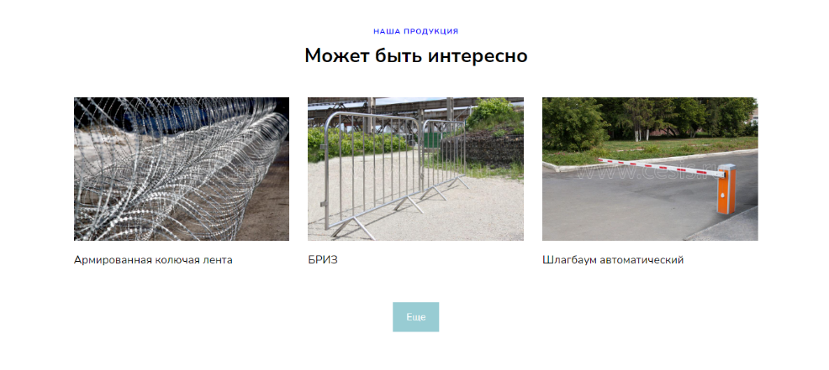

Рисунок 14 - Макет секции "Наша продукция"

Ниже - код секции «Наша продукция» (рис. 15):

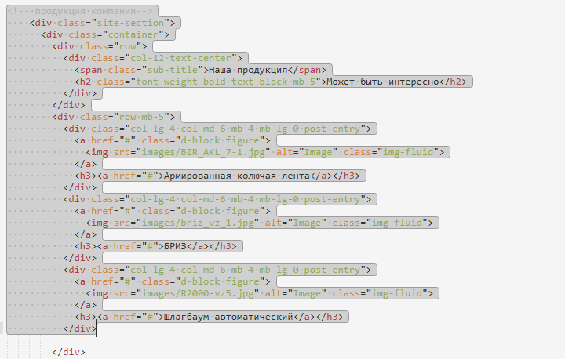

Рисунок 15 - Код секции "Наша продукция"

Последним этапом в верстке информационного ресурса стал макет подвала сайта. Он содержит навигацию, последние новости, кнопку для подписки на рассылку и ссылки на соцсети. Макет подвала сайта (рис. 16):

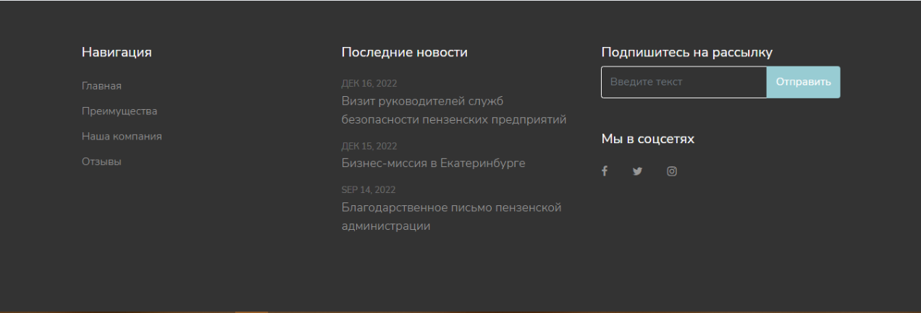

Рисунок 16 - Макет подвала сайта

Был написан код подвала (рис. 17):

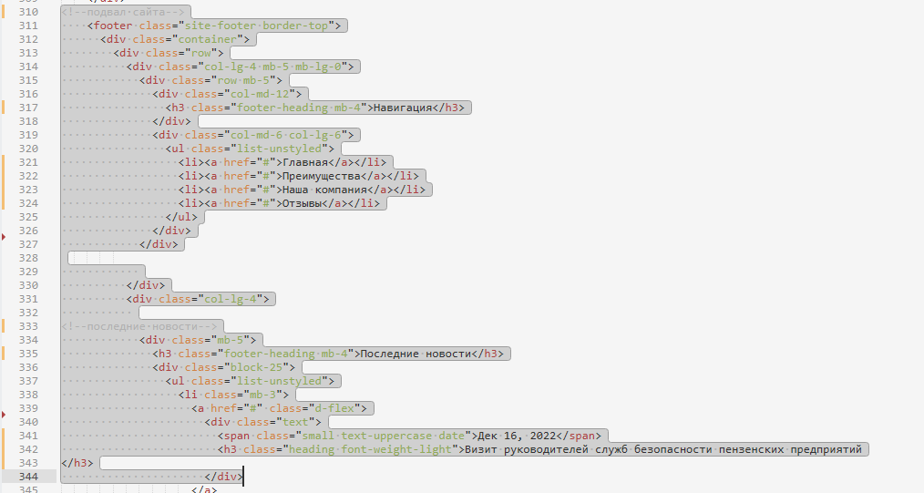

Рисунок 17 - Код подвала

# **Выполнение тестирования и оптимизации программного кода с использованием специализированных программных средств. Работа с системой управлениями версий**

Валидация — динамический механизм тестирования и проверки соответствия верстки заданным требованиям, на наличие ошибок в верстке. Этот процесс помогает гарантировать, что ПО выполняет желаемое использование в подходящей среде.

Для проверки правильности написания кода использовался сайт Validator W3 для HTML документа, , и Jigsaw W3 для CSS документа.

При валидации HTML документа ошибок найдено не было (рис. 18).

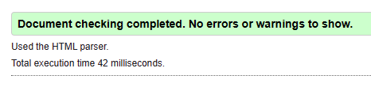

Рисунок 18 - Валидация HTML- документа

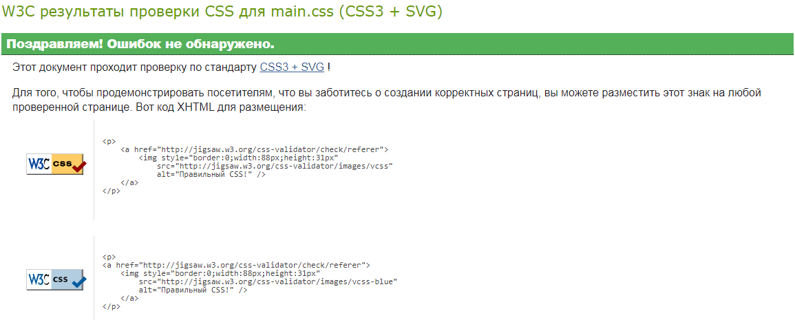Документ стилей успешно прошел проверку и не нуждается в исправлении ошибок (рис. 19).

Рисунок 19 – Валидация CSS-кода

# **Планирование, проведение и оформление результатов ревьюирования и тестирования программных продуктов**

Ревьюирование — это процесс проверки кода, который позволяет выявить ошибки, пропуски, уязвимости и стилистические недочеты (с точки зрения проекта или принятых в команде правил), улучшить читаемость и понятность кода для других разработчиков, архитектурные решения.

В ходе ревьюирования программного кода были выполнены следующие этапы:

1. Осуществление ревьюирования программного кода в соответствии с технической документацией.
2. Выполнение процесса измерения характеристик компонентов программного продукта, для определения соответствия заданным критериям;
3. Выполнение исследования создаваемого программного кода с использованием специализированных программных средств, с целью выявления ошибок и отклонения от алгоритма.
4. Проведение сравнительного анализа программных продуктов и средств разработки, с целью выявления наилучшего решения согласно критериям, определенным техническим заданием.

При ревьюировании программного кода была проверена работоспособность всех интерактивных элементов, таких как кнопки, ссылки, анимации, а так же общая конструкция кода и комментарии – ошибок выявлено не было.

# **Проведение проверки кроссбраузерности и адаптивности программного продукта**

Кроссбраузерность – это способность веб-ресурса отображаться одинаково хорошо во всех популярных браузерах без перебоев в функционировании и верстке, с одинаково корректной читабельностью контента.

По окончании разработки, сайт был проверен в браузерах Google Chrome, Yandex Browser, Microsoft Edge.

Первым браузером, в котором был протестирован сайт, является Google Chrome. Проблемы не были обнаружены. (рис. 26).

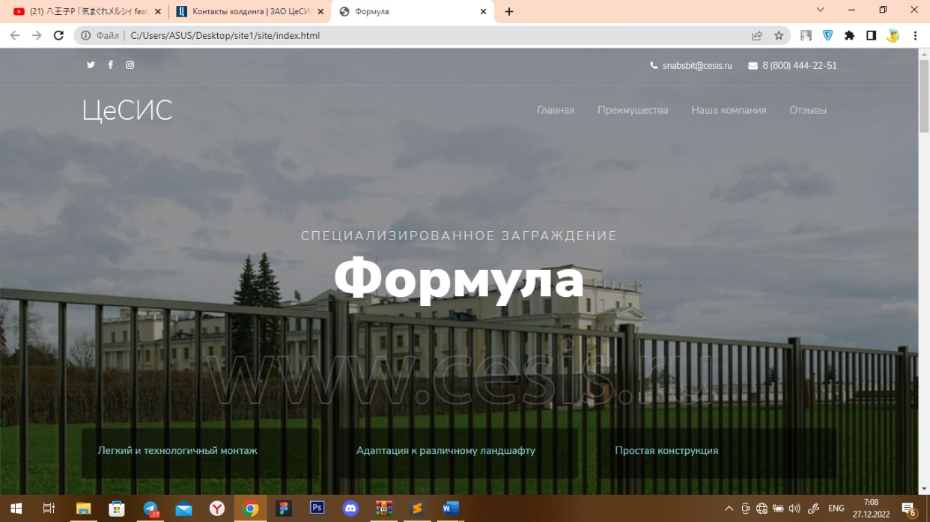

Рисунок 26 - Сайт в Google Chrome

Далее сайт был протестирован в браузере Yandex Browser (рис. 27).

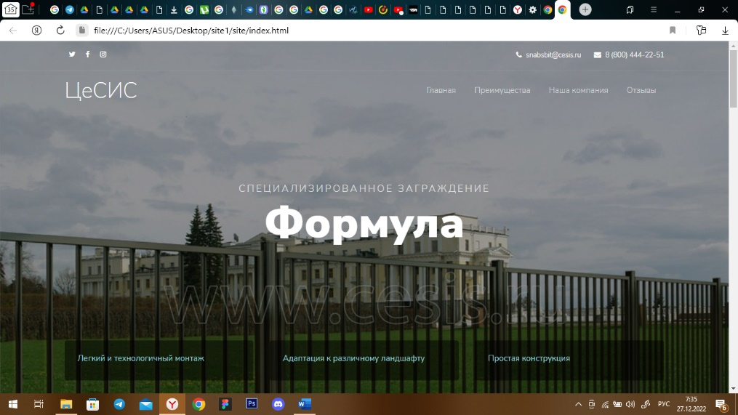

Рисунок 27 - Сайт в Yandex Browser

Завершающим браузером стал Microsoft Edge (рис. 28).

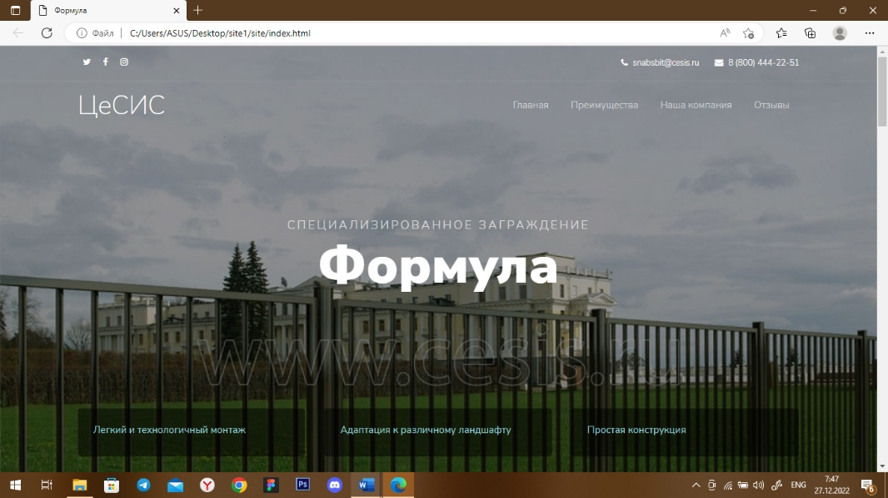

Рисунок 28 - Сайт в Microsoft Edge

Протестировав сайт в трех браузерах, стало ясно, что сайт соответствует критериям кроссбраузерности.

# **Формирование программной документации. Составление справочного руководства на программный продукт**

Программный продукт - это законченный проект, созданный после выполнения различных этапов жизненного цикла разработки программного обеспечения. Каждый приличный программный продукт должен иметь справочную систему, которая дает возможность пользователям понять, как работает и какие возможности имеет определенная программа.

Программный продукт должен быть соответствующим образом подготовлен к эксплуатации, иметь необходимую техническую документацию, предоставлять сервис и гарантию надежной работы программы, иметь товарный знак изготовителя. Только при таких условиях созданный программный комплекс может быть назван программным продуктом.

Возможности сайта для организации ЗАО «ЦеСИС НИКИРЭТ»:

Сайт предоставляет пользователю возможность ознакомления с информацией о продукте.

Инструкция пользования информационного ресурса:

1. При открытии сайта, пользователь попадает на главную страницу с названием продукта и шапкой сайта.
2. Секция «Преимущества». В данном блоке представлены преимущества выбранного продукта;
3. Секция «Наша компания». В данном блоке собрана информация о компании и процессе производства продукции;
4. Секция «Отзывы». В данном блоке представлены отзывы от клиентов компании;
5. Секция «Наша продукция». Включает в себя продукты компании, которые так же могут заинтересовать посетителя сайта;
6. Подвал сайта. В данном блоке указаны контакты для связи, последние новости, подписка на рассылку и навигация по сайту.

# **ЗАКЛЮЧЕНИЕ**

В результате прохождения производственной практики в организации ЗАО «ЦеСИС НИКИРЭТ» в рамках профессионального модуля был получен практический опыт работы:

* в области разработки программных продуктов;
* основных принципов ревьюирования программного обеспечения;
* основных подходов к интегрированию программных модулей;
* основ верификации и аттестации программного обеспечения;
* в умении структурировать код продукта.

Все задачи, поставленные в ходе учебной практики, были успешно выполнены.

В ходе прохождения практики:

* Проведен анализ предметной области и бизнес-процессов компании;
* Разработано техническое задание на разработку сайта;
* был разработан сайт в формате Landing Page для компании ЗАО «ЦеСИС НИКИРЭТ» с использованием возможностей программы Subline Text. Сайт позволяет продемонстрировать пользователям информацию о продукте компании, и предоставит возможность ознакомления с отзывами компании и оформления e-mail рассылки.

# **СПИСОК ИСПОЛЬЗОВАННЫХ ИСТОЧНИКОВ**

1. ГОСТ 19.201-78 - Техническое задание. Требования к содержанию и оформлению / Гос. совет по стандартам - М.: Изд-во стандартов, 18.12.1978 г.
2. ГОСТ 34.602.89 - Техническое задание на создание автоматизированной системы / Гос. совет по стандартам - М.: Изд-во стандартов, 24.03.1989 г.
3. Дакетт Д. HTML и CSS. Разработка и дизайн веб-сайтов. / Д. Дакетт - 1-e изд. - СПб.: ЭКСМО, 2019. - 988 с.
4. Дж. Феличи Типографика: шрифт, верстка, дизайн. - 2-е изд. - СПб.: Bhv, 2020. - 127 с.
5. Роббинс Д. Н. Веб-дизайн для начинающих. HTML, CSS, JavaScript и веб-графика. / Д. Н. Роббинс - 3-e изд. - СПб.,: BHV, 2021. – 956 с.
6. Хрусталев А.А. HTMLS + CSS3. Основы современного WEB-дизайна. / А. А. Хрусталев - 2-e изд. - М.,: Наука и техника, 2020. - 323 с.
7. Руководство по подготовке технического задания [Электронный ресурс] / Фонд Развития Промышленности – М., Берлин: Директ-медиа, 2020 – 100 с. - URL: https://frprf.ru/ (дата обращения: 27.12.2022).

**ПРИЛОЖЕНИЕ А**

**Техническое задание для сайта ЗАО «ЦеСИС НИКИРЭТ»**

1. **Общие положения**
   1. **Назначение документа**

В настоящем документе приводится набор требований к Системе, необходимых для реализации. Подпись Заказчика и Исполнителя на настоящем документе подтверждает их согласие с нижеследующими фактами и условиями:

1. **Сводная информация о компании и назначение сайта**
   1. **Информация о компании**

ЗАО «ЦеСИС НИКИРЭТ» - компания по производству комплексов инженерно-технических средств физической защиты и охраны объектов различного назначения и степени важности.

* 1. **Целевая аудитория**

Деятельность ориентирована на людей среднего возраста (в основном от 20 до 50 лет).

* 1. **Цели сайта**

Предоставить возможность ознакомления с выбранным пользователем продуктом компании.

1. **Нефункциональные требования**
   1. **Примерная структура сайта**

Главная страница (Landing page)

* Шапка, телефон компании и навигация.
* Блок, содержащий название и информацию о выбранном пользователем продукте.
* Блок, содержащий преимущества продукта.
* Блок, содержащий информацию о компании.
* Блок, содержащий отзывы о компании
* Блок, содержащий другие продукты компании
* Подвал
  1. **Требования к дизайну и оформлению**
     1. Стиль - Сайт в минималистичном, просторном стиле.
     2. Корпоративные цвета: синий и белый.
     3. Шрифты: Nunito Sans.
  2. **Минимальное разрешение и устройства отображения**
     1. Мониторы ПК от 19 до 27 дюймов;
     2. Ноутбуки от 15,6 до 17,3 дюйма;
     3. Планшеты от 7 до 12 дюймов;
     4. Смартфоны от 3,5 до 6 дюймов;

1. **Основные функциональные возможности системы**
   1. **Примерный набор модулей (для пользователей):**
      1. Возможность предоставления информации о выбранном продукте;
      2. Возможность подписки на рассылку;
      3. Просмотр отзывов о компании;
   2. **Возможности администрирования**

Возможности администрирования отсутствуют.

* 1. **Использование Технического Задания**

Отношения между Исполнителем и Заказчиком в отношении информации, содержащейся в настоящем Техническом Задании, регулируются договором о конфиденциальности, подписанным Исполнителем и Заказчиком.

**ПРИЛОЖЕНИЕ Б**

**Снимок экрана готового сайта ЗАО «ЦеСИС НИКИРЭТ»**

